第二大题：解：

本题的核心在于计算无向赋权图的最小生成树。

引用算法，建立该强连通无向赋权图的邻接矩阵：……

或者，引用MATLAB建立该图，调用指令计算该图的最小生成树，得：

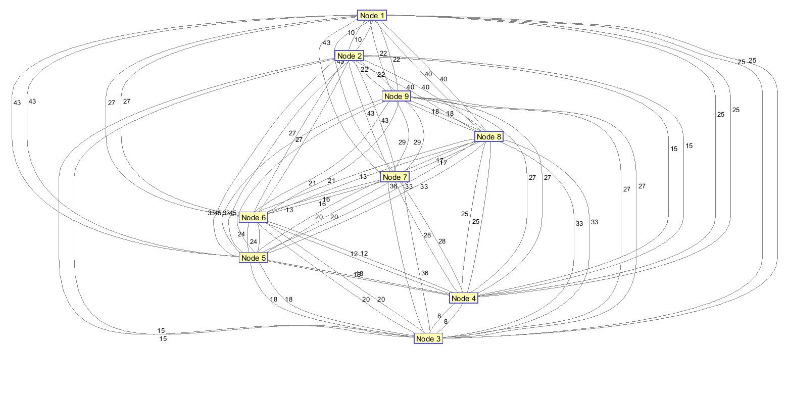

图42-0702_2-1 依据MATLAB建立的强连通无向赋权图

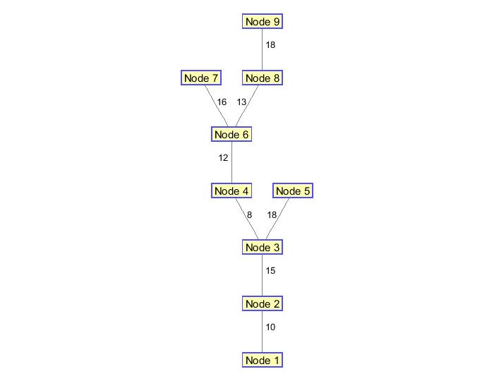

图42-0702_2-2 该无向赋权图的最小生成树

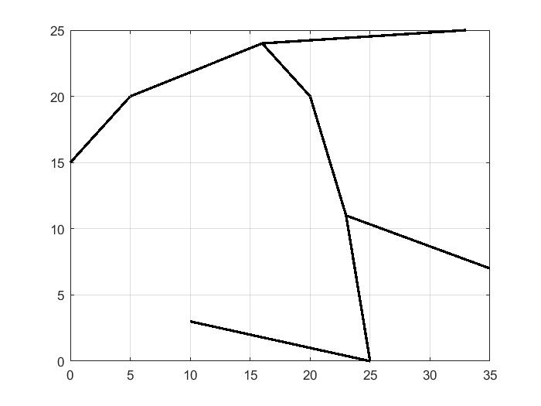

图42-0702_2-3 最小生成树在二维平面上的实现，亦即铺设电缆的路径

证完。

附录：MATLB求解此图最小生成树的源代码：

clear;clc

W = [0 10 25 25 43 27 43 40 22 0 15 15 33 27 43 40 22 0 8 18 20 36 33 27 0 18 12 28 25 27 0 24 20 33 45 0 16 13 21 0 17 29 0 18 0];

DG = sparse([1 1 1 1 1 1 1 1 1 2 2 2 2 2 2 2 2 3 3 3 3 3 3 3 4 4 4 4 4 4 5 5 5 5 5 6 6 6 6 7 7 7 8 8 9],[1 2 3 4 5 6 7 8 9 2 3 4 5 6 7 8 9 3 4 5 6 7 8 9 4 5 6 7 8 9 5 6 7 8 9 6 7 8 9 7 8 9 8 9 9],W)

UG=DG+DG'

view(biograph(UG,[],'ShowArrows','off','ShowWeights','on'))

[ST,pred] = graphminspantree(UG)

view(biograph(ST,[],'ShowArrows','off','ShowWeights','on'))

axis([0 40 0 40])

plot([0,5],[15,20],'k-','linewidth',2);

hold on

plot([5,16],[20,24],'k-','linewidth',2);

plot([16,20],[24,20],'k-','linewidth',2);

plot([16,33],[24,25],'k-','linewidth',2);

plot([20,23],[20,11],'k-','linewidth',2);

plot([23,35],[11,7],'k-','linewidth',2);

plot([23,25],[11,0],'k-','linewidth',2);

plot([25,10],[0,3],'k-','linewidth',2);

grid